國際獅子會300-D1區2022-2023年度
關懷飢餓‧為兒童服務委員會
愛心水彩筆-認購單
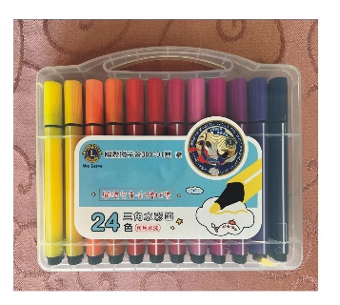
分會名稱：
聯絡人：
連絡電話：
認購盒數：
總金額：
訂單日期：
希望交貨日期：
收貨地點：
【訂購單】
★傳真號碼：06-2826108
★聯絡人：0933-334570(南都會前會長蔡瑞穠)
★匯款帳號：
銀行：永豐銀行 北台南分行 180-004-0000870-6
戶名：社團法人國際獅子會台灣總會台灣省第三聯合會

